2015年12月9日 第120号
gou 号
戦争する国づくりストップ！憲法を守り・いかす共同センター
文京区湯島2-4-4全労連会館 03-5842-5611 (FAX 5842-5620)
http://www.kyodo-center.jp mail: move@zenroren.gr.jp
憲法共同センターNEWS

戦争法廃止へ！2000万人署名を広げよう
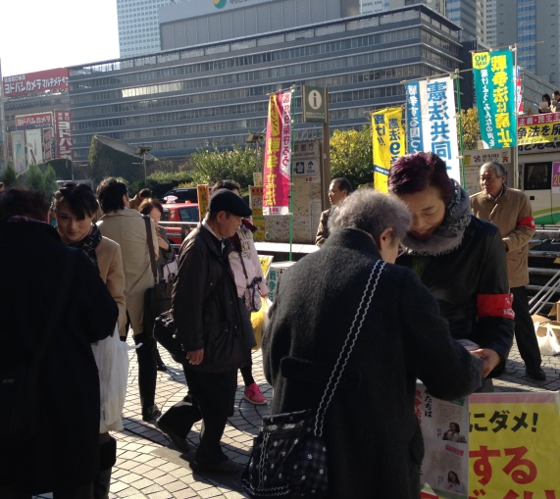
東京「9の日」行動
対話はずみ署名121人
12月9日、憲法共同センターと東京憲法共同センターは新宿駅西口で「9の日」行動を行いました。中央から9団体25人、東京から7団体13人が参加しました。すべての署名板を持って「戦争法を廃止する署名です」と訴えると、吸い寄せられるように次々に通行人が署名に応じてくれました。1時間で121人分もの署名が集まりました。70代の男性は「アパートで広めます」と署名用紙2枚を持ち帰ってくれました。また、旅行中の韓国女子大生3人は「『戦争法』聞いたことがある」と寄ってきて、戦争法の中身を説明すると「その通りだ」と署名に応じてくれました。
全労連・長尾ゆり副議長、全日本民医連・木下興事務局次長、自由法曹団・今村幸次郎幹事長、東京憲法会議・斉藤純一事務局長、東京都教職員組合・大山圭湖副委員長、自由法曹団東京支部・萩尾健太事務局長がマイクを握り訴えました。日本共産党から塩川鉄也衆院議員が駆けつけあいさつしました。
全商連 署名目標200万人を決定
立憲主義、平和主義取り戻すことが「平和でこそ商売繁盛」への道
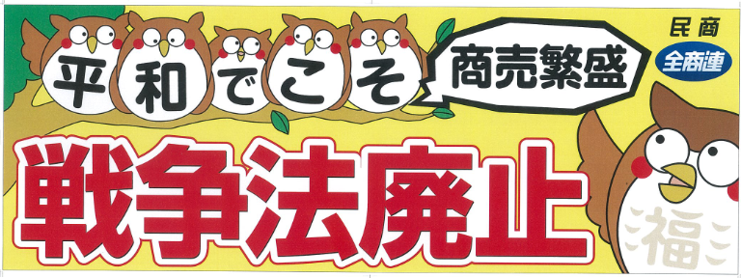
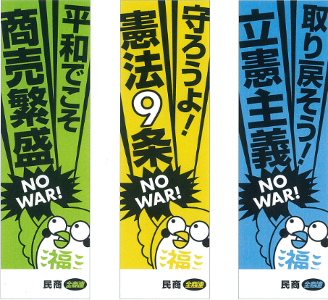
全商連は、「商売を続けたい、伸ばしたい」の願いを阻む安保法制を何としても廃止しようと200万人の目標を常任理事会で決めました。11月29日には三役・常任理事が署名板を持って目白駅頭に立って訴えました。こんなに危険な安倍内閣なのに、なぜ一定の支持率が保たれているのか、長引く不況の閉塞感のなかで経済活性化に期待を寄せる「幻想」があるからではないでしょうか。名実ともに戦争する国づくりの財源となっている消費税大増税の本質や、軍拡産業を国家戦略とする大企業・政府の狙いを告発しながら、怒りを力にしていこうと話し合っています。2000万署名を力に安倍政権打倒の世論を広げ、その力で７月の参議院選挙では立憲主義、民主主義、平和主義を取り戻すことが「平和でこそ商売繁盛」への唯一の道です。運動をすすめるための新しい宣伝グッズや討議資料を作成中です。（記事：全商連事務局・長尾桂子さん）
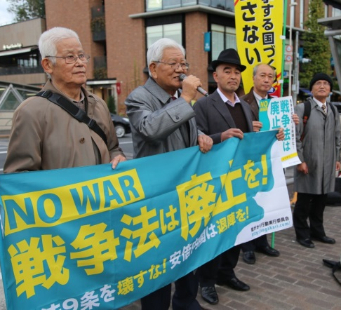
←全商連三役を先頭に2000万署名を訴えました。
（11月29日・目白駅頭）

当面の行動日程

12月「毎月第3火曜日宣伝行動」 全国各地で成功させましょう！
＜都内＞
①ＪＲ新宿駅西口 12時～13時
（全商連、自由法曹団、民青同盟、全国革新懇、日本共産党、生協労連）
＊日本平和委員会の沖縄連帯「15日」宣伝と共同して開催します。
②茗荷谷駅前 12時～13時 （新婦人、農民連、憲法会議）
③巣鴨駅前 18時～19時 （自治労連）
④虎の門交差点（郵政本社ビル寄り） 12時15分～13時 （国公労連）
⑤ＪＲ四ツ谷駅前 12時30分～13時 （全教）
⑥上野駅マルイ前 12時～13時
（自治労連・国公労連・全教・年金者組合・生協労連以外の全労連加盟単産、全労連事務局）
⑦御茶ノ水駅前 12時15分～13時 （民医連）
⑧大塚駅前 12時30分～13時 （東京地評、年金者組合）
12月「19日」行動 全国各地で成功させましょう！
＜都内＞ ※夜の国会前集会は開催しません。
「自衛隊を戦場へ送るな」総がかり講演集会
12月19日（土）開場13時30分 集会14時～16時30分 北とぴあ・さくらホール（1300人収容） 主催：総がかり行動実行委員会
国会開会日行動
2016年1月4日（月）12時～13時 衆議院第2議員会館～参議院会館前
主催：総がかり行動実行委員会
1月「9の日」行動 全国各地で成功させましょう！
＜都内＞
1月8日（金）12時～13時 ＪＲ新宿駅西口 主催：憲法共同センター／憲法東京共同センター
1月「19日」行動 全国各地で成功させましょう！
＜都内＞
2016年1月19日（火）18時30分～19時30分予定 衆議院第2議員会館～参議院会館前
主催：総がかり行動実行委員会
1月「毎月第3火曜日宣伝行動」 全国各地で成功させましょう！
＜都内＞
①新宿駅西口 12時～13時 （全商連、自由法曹団、民青同盟、全国革新懇、日本共産党、生協労連）
②茗荷谷駅前 12時～13時 （新婦人、農民連、憲法会議、自治労連）
③虎の門交差点（郵政本社ビル寄り） 12時15分～13時 （国公労連）
④ＪＲ四ツ谷駅前 12時30分～13時 （全教）
⑤上野駅マルイ前 12時～13時
（自治労連・国公労連・全教・年金者組合・生協労連以外の全労連加盟単産、全労連事務局）
⑥御茶ノ水駅前 12時15分～13時 （民医連）
⑦ＪＲ池袋東口 12時～13時予定 （東京地評、年金者組合）
憲法共同センター全国交流集会
2016年2月20日（土） 10時30分～16時 全国教育文化会館（エデュカス東京）

